配置文件上传的说明：

上传《tjdata_filter.zip》到HDFS配置文件目录/user/vendorszjsb/config/下解压，所有的配置文件均在/user/vendorszjsb/config/tjdata_filter/目录下。

1、确认配置文件目录下的sys.properities文件中的参数配置，如无误，可直接使用即可：

Input_data_root_dir是dpi日志所在的hdfs根目录

Input_cofig_root_dir是粗筛模型配置文件所在的hdfs根目录

output_data_root_dir是程序粗筛后的输出结果hdfs根目录

Output_data_repartition_num是输出数据文件个数 可根据128M大小和实际情况控制

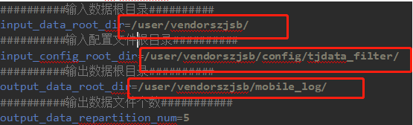

在sys.properities文件中可以调整运行资源配置参数。结合实际资源情况进行调优。

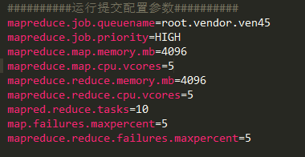

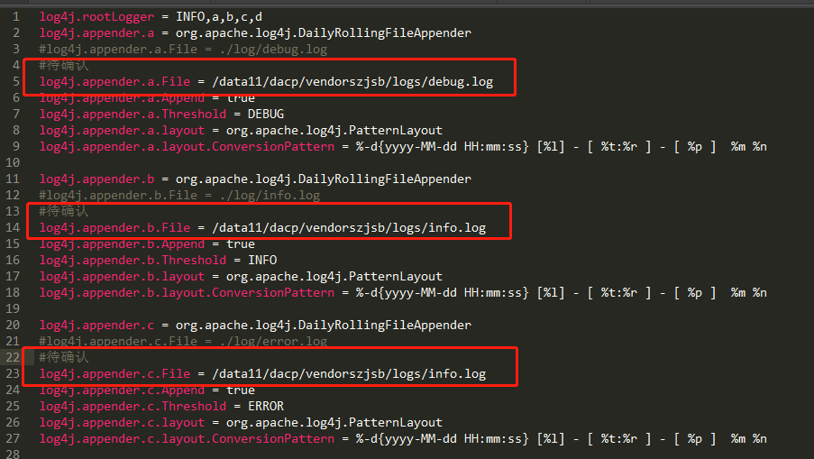2、确认日志文件保存路径：需要确认配置文件目录下的log4j.properities文件中日志的路径,红色部分为当前的日志输出路径，如有问题，可直接修改。